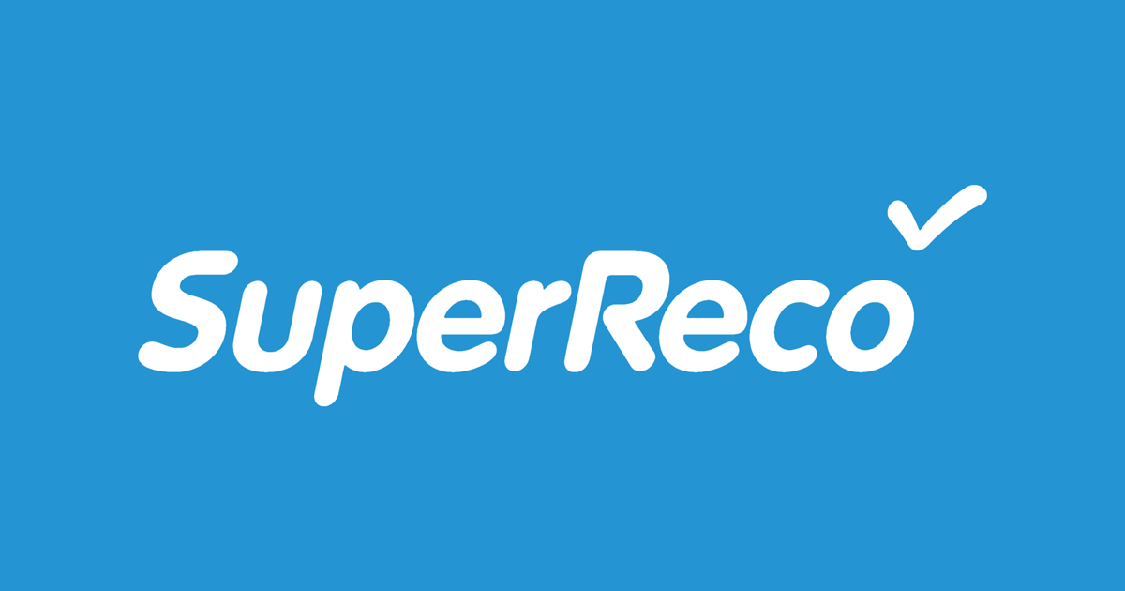
Communiqué de presse

Incubée au SQYCub de Saint-Quentin-en-Yvelines (78), la plateforme de communication locale SuperReco s’ouvre à tous les artisans d’Ile-de-France
Permettre de digitaliser le bouche-à-oreille, de valoriser le savoir-faire des professionnels et de faciliter les échanges… Tels sont les enjeux des artisans auxquels la plateforme SuperReco permet de répondre. La plateforme récemment lancée et éprouvée lors d’une phase pilote au Pays Basque poursuit son essor et ouvre officiellement son service à l’ensemble des corps de métier du bâtiment en Ile de France.

Paris, le 17 Novembre 2020 - Si en temps normal le suivi d’un chantier peut être déjà générateur de stress et la relation client difficile, en période de confinement rien d’étonnant à ce que les artisans s’interrogent. Leurs clients vont-ils préférer reporter les travaux réalisés dans leur résidence principale ? Comment vont-ils pouvoir suivre ceux en cours dans leur résidence secondaire ? Comment continuer de proposer ses services sans rencontre physique avec de potentiels futurs clients ? Est-il encore possible de développer son activité ? Autant de questions auxquelles SuperReco apporte une solution grâce à sa plateforme de communication locale.
En Pratique – n’importe quel artisan souhaite se concentrer sur son savoir-faire premier : son métier. Echanger avec ses clients, être recommandés pour ses belles réalisations, maintenir un contact régulier, faire connaitre son savoir-faire… telles sont les missions complémentaires et difficiles à mettre en œuvre pour tout artisan qui souhaite développer son activité. SuperReco apporte la boîte à outils digitale indispensable pour communiquer à distance avec les clients tout au long des chantiers, rester attractif en montrant ces réalisations, et développer le bouche-à-oreille autour de son expertise. Site professionnel internet avec vidéo, plate-forme de fidélisation générateur de recommandations, application mobile de suivi chantier, portfolio digital : tout est pensé pour apporter une boîte à outils complète et permettre ainsi à l’artisan de capitaliser sur son savoir-faire premier.
Paysagistes, piscinistes, peintres, vérandalistes, menuisiers, plombiers, décorateurs, architectes, …. trouveront en SuperReco le meilleur outil permettant de répondre aux difficultés quotidiennes de communiquer avec les clients, être visible et valoriser son savoir-faire.
Développée à l’incubateur de SQY avec le soutien d’IncubAlliance Paris-Saclay et de la BPI, SuperReco offre à tous ceux qui veulent développer leur business une solution sur-mesure alternative à Google et aux plateformes de leads. Alliant la puissance du bouche-à-oreille et la force de frappe du digital, cette plateforme élaborée en lien avec des professionnels du bâtiment répond parfaitement aux attentes des artisans de gagner du temps et … de nouveaux clients grâce à la recommandation.
« Plus économique que toutes les plateformes de leads et plus solidaire car tirant sa force de la recommandation, SuperReco réinvente la communication digitale locale pour l’adapter au quotidien des pros dans toute situation, que ce soit sur le chantier, au bureau ou en clientèle », explique Pascal Goupilleau, fondateur de SuperReco. Auteur du 1er guide de marketing local paru en France, ce dernier a consacré sa carrière à comprendre les enjeux des artisans et professionnels du bâtiment. « Des années d’expérience chez Pages Jaunes Solocal qui m’ont permis de donner naissance à l’outil idéal pour les artisans du bâtiment ». Simple, intuitif et indispensable, SuperReco a déjà conquis ses 1^{ers} clients et ambitionne d’intégrer le top 3 européen à l’horizon 2025.
Notre vidéo : https://youtu.be/voPH_S19kYE
Notre site internet : www.super-reco.com
Coordonnées de Pascal Goupilleau : 06 07 16 88 14 - pgoupilleau@super-reco.com

